Titre : Installation de Eclipse
Prérequis
- Installation de Java JDK 1.6.x
Partie 1 : Téléchargement
Eclipse est un logiciel libre que vous pouvez télécharger depuis le site www.eclipse.org.
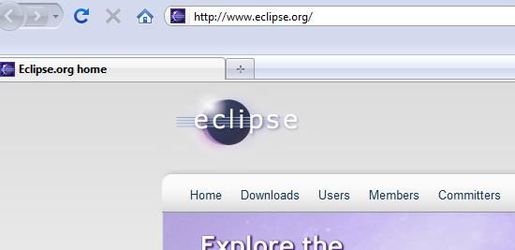

Choisir l’onglet Download
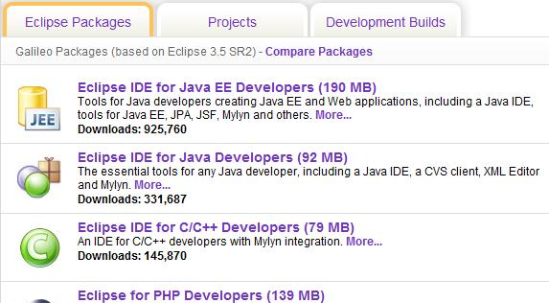
Suivant les besoins :
- Télécharger Eclipse IDE for Java EE Developers (190 MB) pour le devellopement JEE.
- Télécharger Eclipse IDE for Java Developers (92 MB) pour le devellopement J2SE. (Notre choix ici)
Cliquez sur IDE for Java Developers (92 MB).
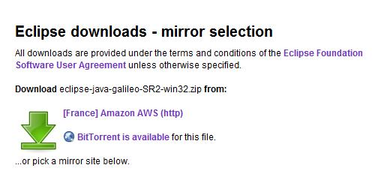
Cliquez sur [France] Amazon AWS (http)

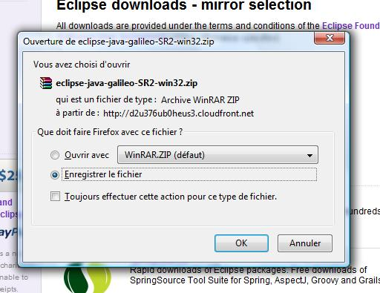

Partie 2 : Installation
Pour installer eclipse il suffit de décompresser l’archive zip téléchargée.
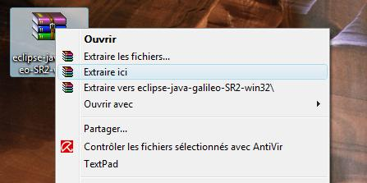
Cela crée un dossier, nommé eclipse
Placez ce répertoire dans par exemple c:\prog
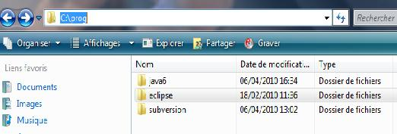
Pour faciliter le lancement d’eclipse créez un raccourci vers le fichier C:\eclipse\eclipse.exe et placez-le sur le bureau, dans le menu démarrer
Partie 3: Premier lancement
Lancez eclipse, par exemple en double-cliquant sur le raccourci que vous venez de créer.
Eclipse vous demande de situer l’espace de travail dans lequel seront vos fichiers.
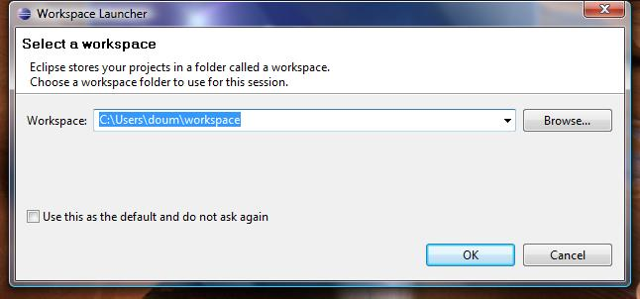
Garder ou changer l’espace de travail, cliquez sur OK
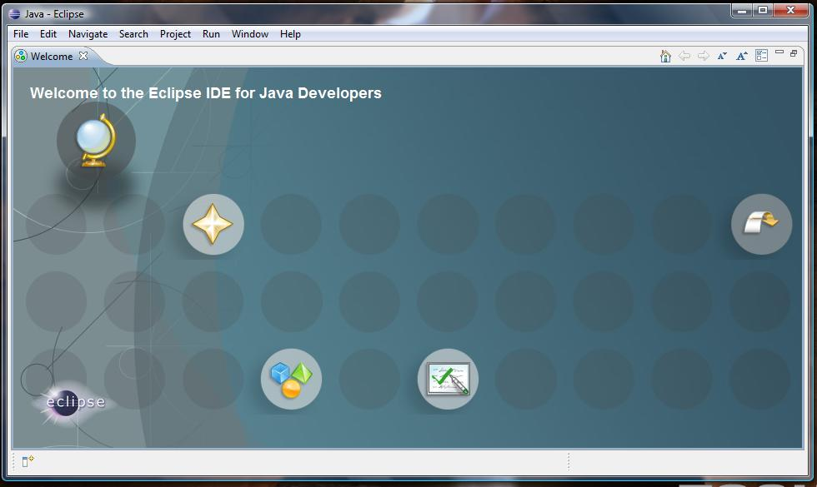
Fermer l’onglet Welcome
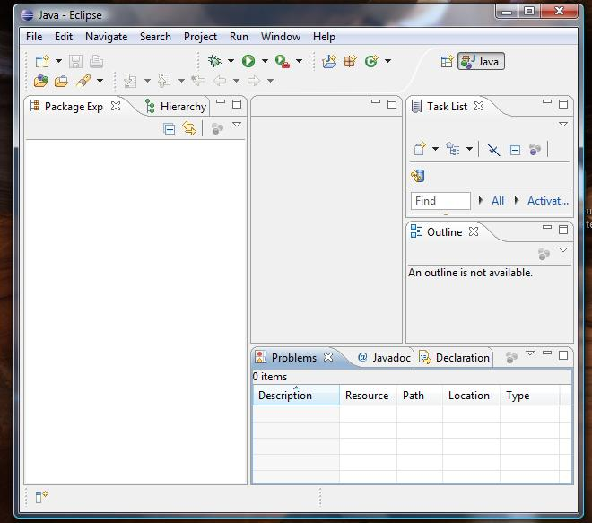

Partie 4: Premier programme
Pour commencer, créer un projet.
Pour créer un projet, cliquez sur le premier des boutons d’assistants Java (cerclé de rouge sur la figure 5) étiqueté « New Java Project ».
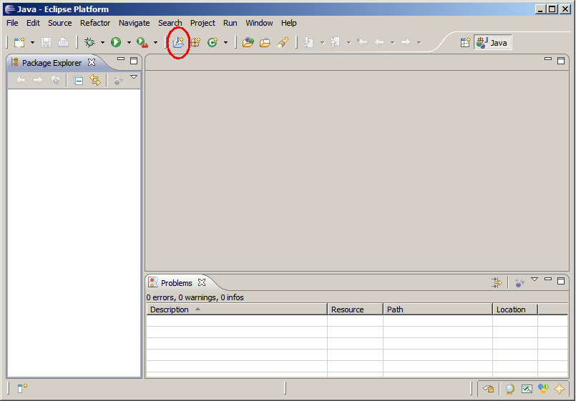
Vous obtenez le panneau New Java Project où, au minimum, vous devez donner un nom pour votre projet : Entrez MonPremierProjet
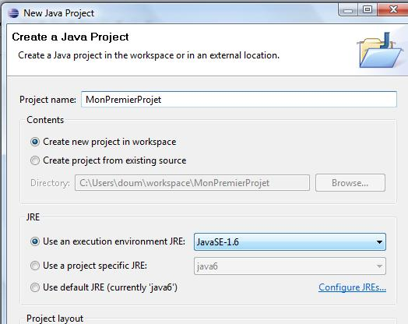
Cliquez sur Finish
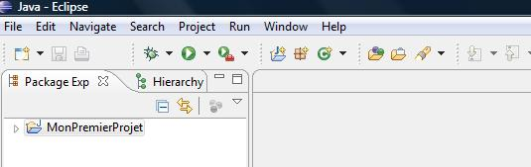
Ajoutons directement une classe au projet.
C’est le troisième des boutons d’assistants Java, « New Java Class » (cerclé de rouge), qui fait cela.
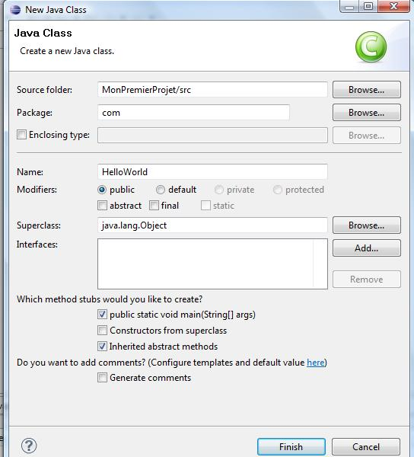
Entrez : com comme nom de Package
HelloWorld comme com de classe
Cocher la case étiquetée public static void main(String[] args)
Puis Finish
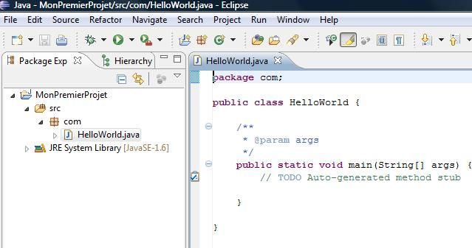

Pour essayer votre programme vous allez taper le classique System.out.println("Bonjour à tous!"); à l’intérieur de la fonction main.
Pour exécuter le programme, activez la commande Run as > Java Application
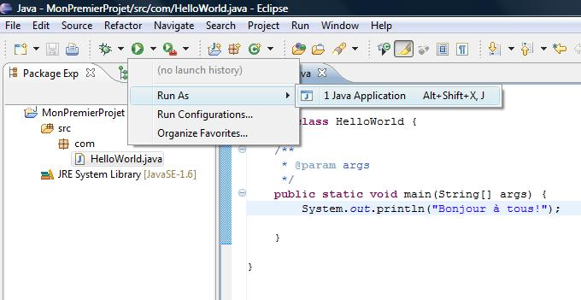

L’application s’exécute et, si des sorties sont à afficher, une vue Console apparaît au-dessous de la vue éditeur :
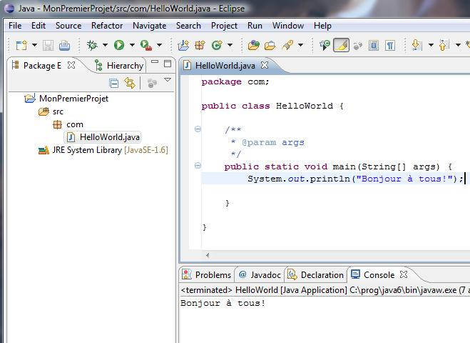

Partie 5: Intégration de Tomcat 6 (Optionel)
Attention dans ce qui suit il est nécéssaire d’avoir telecharger et installer Eclipse IDE for Java EE Developers (190 MB).
On suppose aussi que Tomcat est installé dans le répértoire c:\prog\tomcat6

- Lancer eclipse
- Cliquez dans l’onglet Windows ➔ Show view ➔ Other…
Choisir Server ➔ Servers puis OK
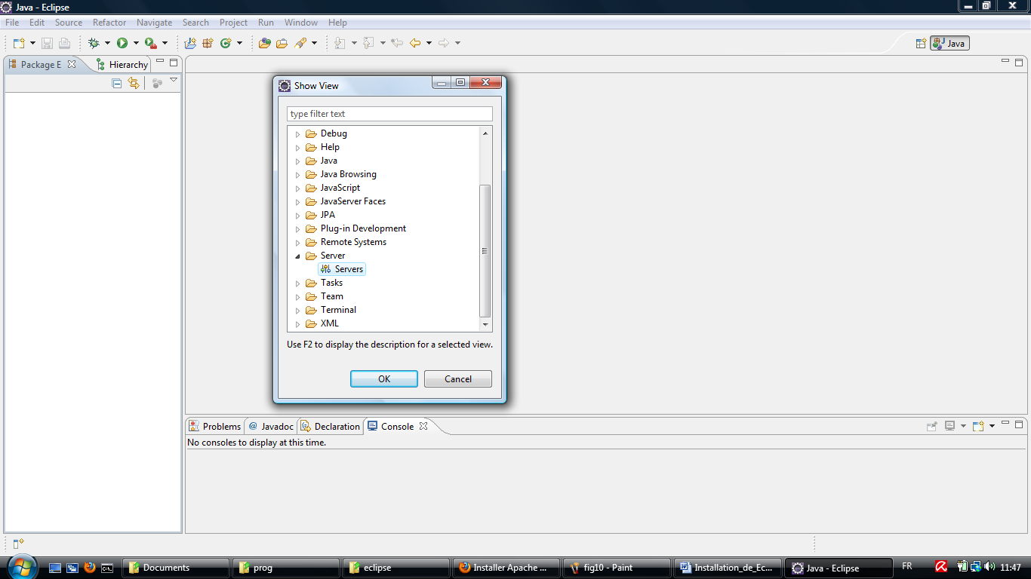

- Dans l’onglet Server clique-droit New ➔ Server
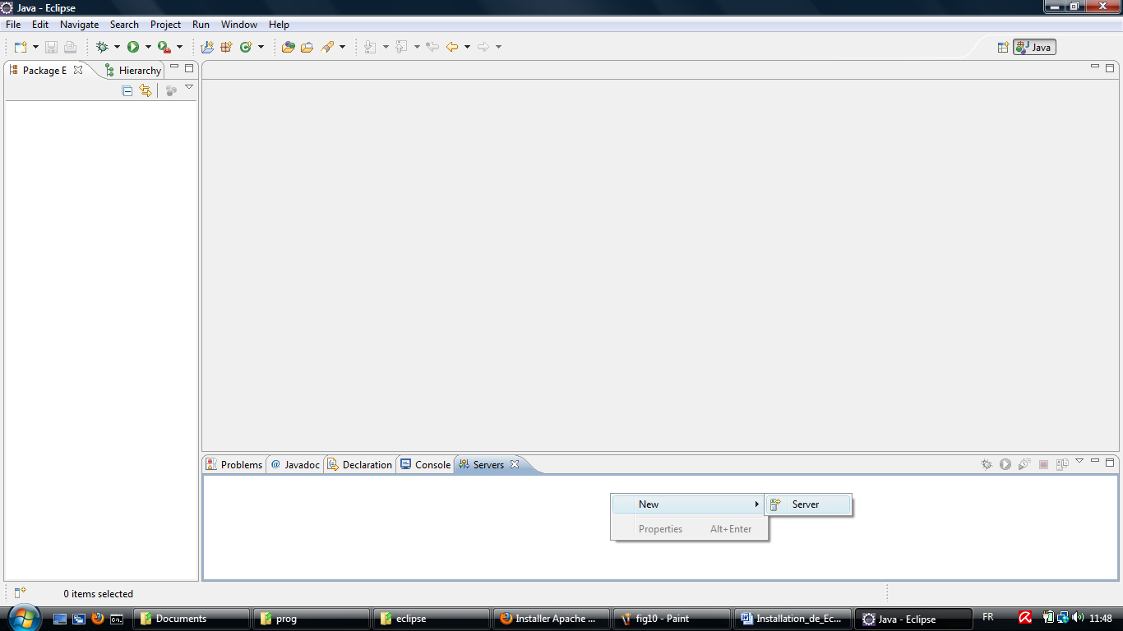
- Cliquez sur Apache ➔ Tomcat v6.0 version
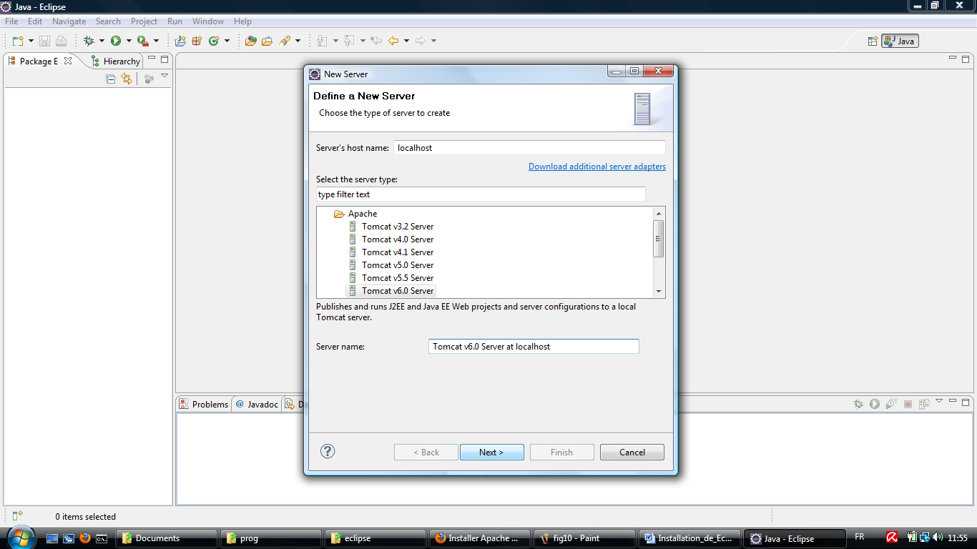
Puis Next >
- Sélectionner dans Browse le repertoire d’installation de tomcat
On suppose que tomcat est installé dans c:\prog\tomcat6
Dans Browse naviguez vers ce répértoire.
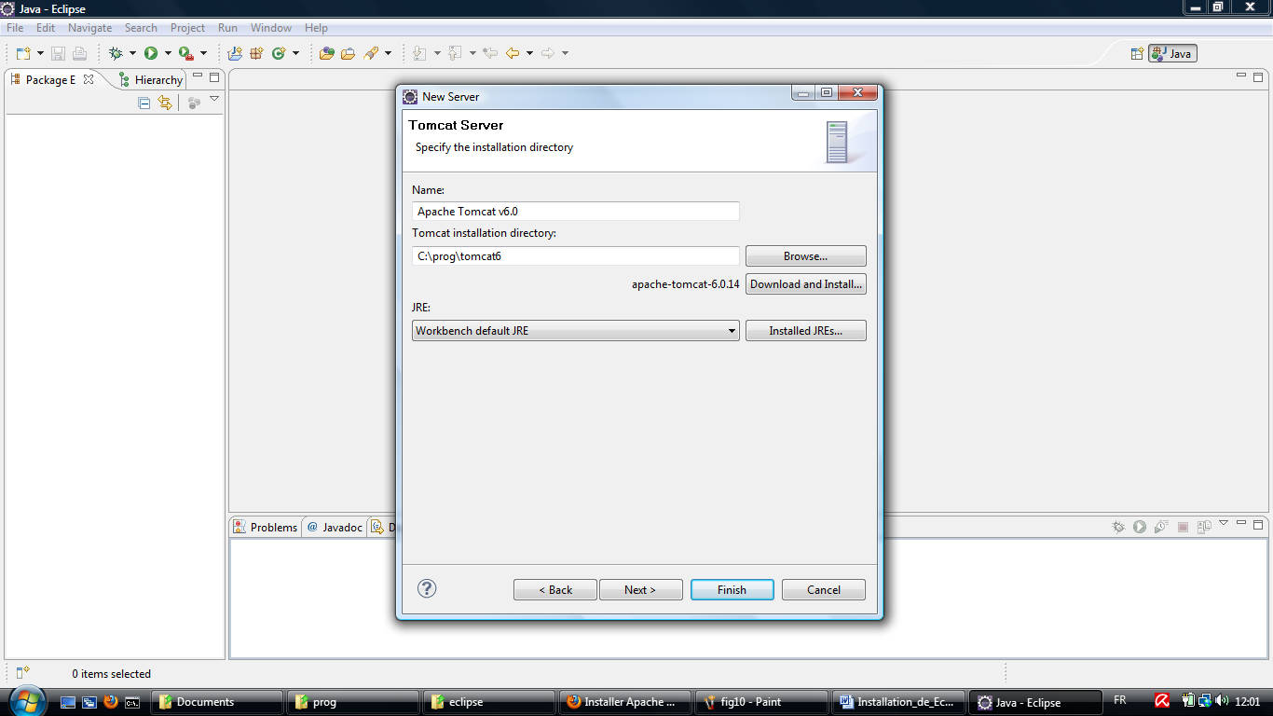
Puis Finish
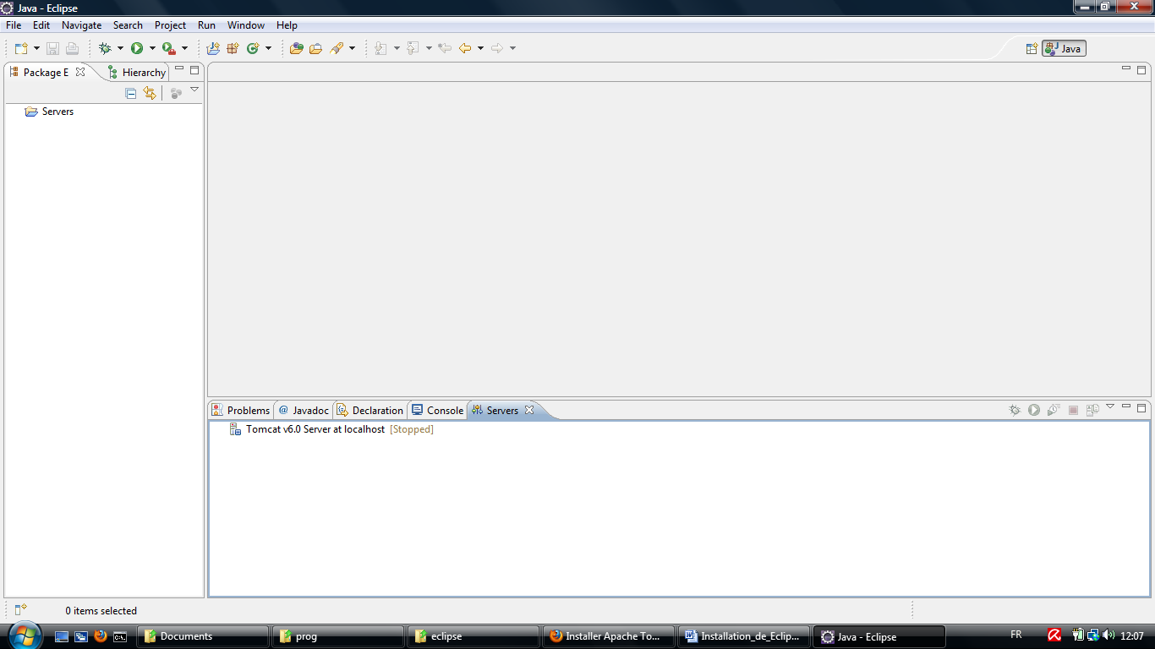
- Démarrer Tomcat
Clique_droit sur l’instance de tomcat puis start
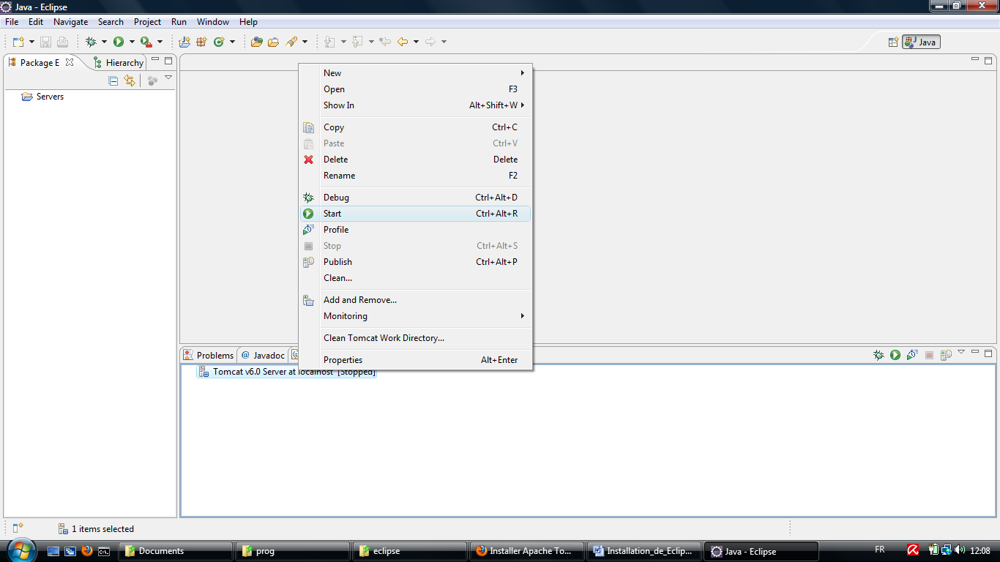
- Test avec l’url http://localhost:8080/
